**Maarten Hogeweij; 10437673; Data Processing week 4**

**Vraag 1**

Deze visualisatie gaat over het verschil tussen de recensies van films door het algemene publiek en van professionele critici. Dit is een veelbesproken onderwerp, voor bepaalde films is dit verschil namelijk erg hoog. Deze visualisatie helpt de gebruiker te begrijpen voor welke films dit verschil het grootst is, en voor welke het kleinst. Op deze manier kan deze visualisatie helpen wanneer men wil weten bij wat voor films dit verschil speelt. Zo zou men een derde variabele kunnen toevoegen, bijvoorbeeld het genre, en kunnen kijken naar het verband tussen deze variabele en het verschil tussen de reviews. Ook laat de visualisatie zien wat voor films over het algemeen hoog scoren bij het publiek, en welke films juist hoog scoren bij recensenten. De assen in de grafiek hebben de juiste labels: namelijk de gemiddelde score van recensenten en van het publiek. Ook is de lie factor 1: een relatieve stijging van de gemiddelde reviews van 10% zorgt in de grafiek ook voor een stijging van 10%. In de grafiek is de variatie tussen de data te zien, niet tussen de design. De grijze figuur zou je kunnen zien als chart junk, maar deze grafiek vertelt wel degelijk iets nieuws: namelijk wat op die plek het gemiddelde verschil is. Dit zou je ook zelf kunnen lezen, maar het is op deze manier makkelijk gemaakt om het in een keer te zien. Een punt van kritiek dat je kan hebben op het gebruiksgemak van deze visualisatie, is het feit da thet moeilijk is om met de muis een bepaalde film te selecteren. Je moet namelijk precies op dat punt staan met de muis. Je kan er ook op klikken, dan is het wel makkelijk, maar dan wordt er direct een nieuw scherm geopend over de film, terwijl je misschien alleen het verschil tussen de recensies wilt weten. Dit kritiekpunt heeft te maken met het data-ink ratio. De grafiek was namelijk makkelijker leesbaar wanneer hij kleinere stipjes had gebruikt voor de films. Dit had ook gezorgd voor een betere data-ink ratio. Ook had het ervoor gezorgd dat films makkelijker te selecteren zouden zijn. Het contrast dat gebruikt wordt is kleur, dit is een van de visual variables. De kelur van de stippen die een film voorstellen verschilt, hierbij is blauw steeds de waarde die recensenten eraan gegeven hebben, en roze de waarde die het grote publiek eraan geeft. Deze kleuren worden steeds per film herhaald, op die manier is de grafiek makkelijk leesbaar: wanneer je de betekenis van kleuren eenmaal begrijpt, begrijp je de gehele grafiek. Het gebruik van proximity is als volgt: doordat de films waarin de recensten veel positiever waren dan het publiek, en andersom, dicht bij elkaar staan, is het makkelijk voor de lezer om deze als groep te zien. De visuele coderingen zijn kleur en plaats. De plaats zegt hoe een film gewaardeerd is(y as) en hoe groot het verschil is tussen recensent en publiek, en de richting van dit verschil(x as). De kleur laat zien of het de waardering betreft van de recensent of van het publiek.

Over het algemeen vind ik het een goede visualisatie. De variabelen werken om te laten zien wat de maker van deze visualisatie wil laten zien: het verschil tussen recensenten en publiek. Ik had zelf een andere techniek gekozen om films te selecteren, bijvoorbeeld simpelweg met de muis over een stip hoveren, in plaats van een schuif van links naar rechts bewegen.

**Vraag 2**

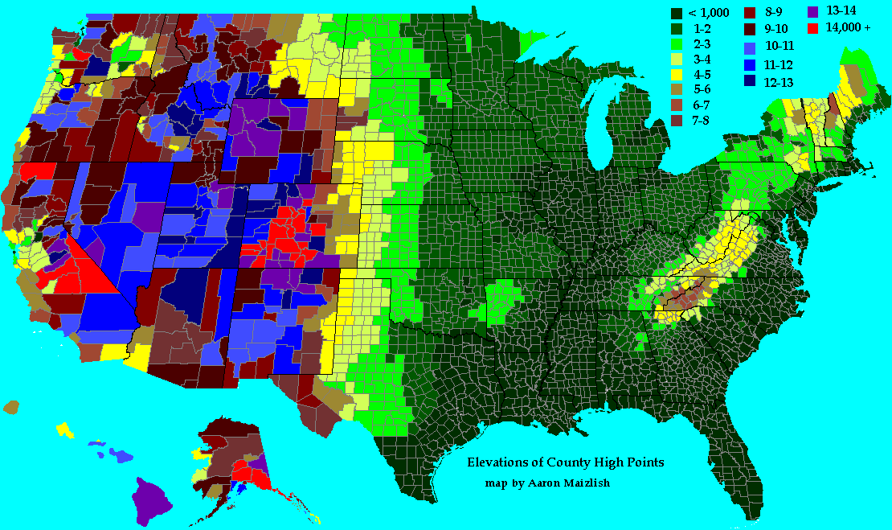

Bron: <https://developmentality.wordpress.com/tag/color/>

In bovenstaande kaart is te zien hoe hoog de hoogste berg in elke gemeente(county) in de VS is. Deze kaart laat dit goed zien tot een hoogte van 6000 feet. Daarna wordt het steeds vager. Dit komt doordat een overgang van donkergroen naar bruin/oranje een gangbare manier is in de topografie om verschillen in hoogte te laten zien. Daarom is dit voor de lezer makkelijk herkenbaar. Daarna schakelt de visualisatie over op een soort rainbow-visualisation. Het wordt daardoor erg onduidelijk voor de lezer wat er bedoeld wordt. Het is niet op het eerste gezicht duidelijk bijvoorbeeld of blauw hoger is dan rood. Daarom moet je steeds in de legenda kijken, in plaats van dat je direct kan zien hoe hoog de hoogste berg in elke county is. In principe is het een goede kaart, het enige probleem is dat er een rainbow-scale gebruikt wordt in plaats van de gangbare schaal voor hoogteverschillen.

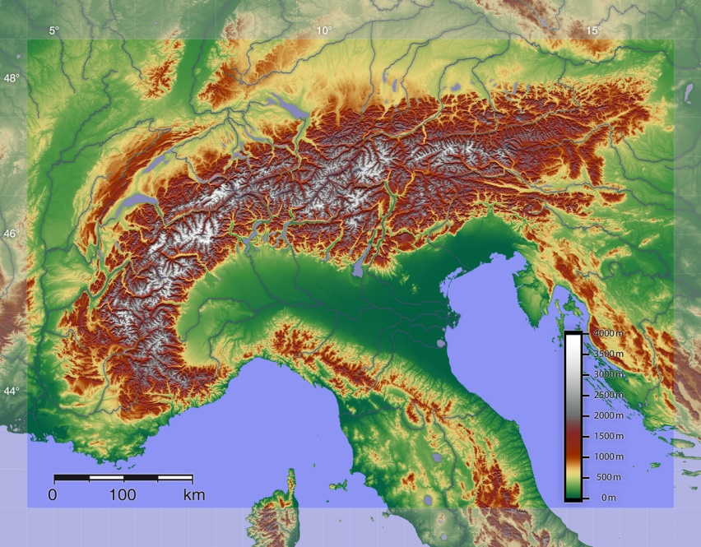

Bron: <https://en.wikipedia.org/wiki/List_of_mountains_of_the_Alps_above_3000_m>

Ter illustratie heb ik bovenstaande kaart toegevoegd. Hier wordt de gangbare manier gebruikt om hoogteverschillen te laten zien: van donkergroen voor zeeniveau tot donkerbruin voor hooggebergte, en wit voor nog hoger. Dit is voor de lezer veel makkelijker leesbaar zonder de legenda te gebruiken. Een klein punt van kritiek hierbij is dat op sommige kaarten wit wordt gebruikt voor gletsjers, en donkerbruin voor bergen boven de 3000 meter. Op deze kaart heeft elke top boven de 3000 een witte kleur, ook als er geen gletsjer op ligt. Dit kan ook verwarrend zijn. Over het algemeen echter had de maker van de kaart van de VS beter dit kleurenschema kunnen gebruiken dan een regenboogschema